ОТЧЁТ
о проведении предметной недели естественно – математического цикла

С 27 января по 01 февраля 2020г. в рамках плана методической работы с целью повышения профессиональной компетентности учителей, а также для развития познавательной и творческой активности обучающихся была проведена предметная неделя методического объединения ЕМЦ.
Цель проведения: повышение интереса обучающихся к предметам естественно-математического цикла, к познанию действительности и самого себя, развитие индивидуальных, творческих и интеллектуальных способностей, стремления к углублённому изучению определённой дисциплины.
Задачи:
- Привлечь всех учащихся для организации и проведения недели естественно-математических дисциплин.
- Создать условия для проявления и дальнейшего развития индивидуальных творческих и интеллектуальных способностей каждого ученика.
- Провести в каждом классе мероприятия, содействующие развитию познавательной деятельности учащихся, формированию творческих способностей, расширению знаний по математике, информатике, физике, химии, биологии.
- Организовать самостоятельную, индивидуальную, коллективную и практическую деятельность учащихся, содействуя воспитанию коллективизма и товарищества, культуры чувств.
- Поддержать у детей состояние активной заинтересованности овладением новыми, более глубокими знаниями по предметам естественно-математического цикла.
В ходе предметной недели были проведены открытые уроки и внеклассные мероприятия, на которых учителя представили свою работу по теме: «Использование современных педагогических технологий залог повышения качеств».
В рамках недели ЕМЦ проведены следующие мероприятия:
Стартовая линейка, посвящённая открытию «Недели точных наук», на линейке руководитель МО Габидуллина Э.Р. ознакомила учащихся 5-11 классов с планом проведения недели.
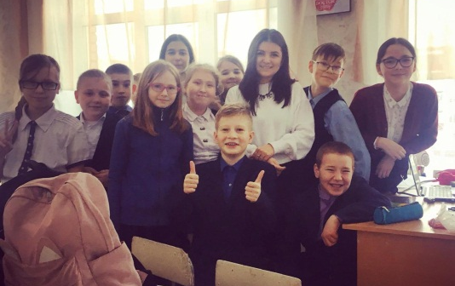
В понедельник 27 января учитель математики Галимова Д.М. провела интеллектуальную игру «Внимательные математики».
Цель игры: способствовать развитию познавательной и творческой активности учащихся; воспитывать чувство юмора и смекалки, интерес к предмету математики.
Задачи:
- подготовить вопросы, интересные задачи на сообразительность из области математики;
- создать условия для проявления каждым учеником своих способностей, интеллектуальных умений;
- воспитывать такие качества у учащихся, как умение слушать другого человека, работать в группе.
Две команды смекалистых и находчивых соревновались между собой в смекалке, находчивости. Учащиеся и их болельщики с удовольствием решали интересные задачи, составляли картины из геометрических фигур, рассказывали стихи о математике, разгадывали ребусы, проявляя логику и математические способности. Победила дружба!

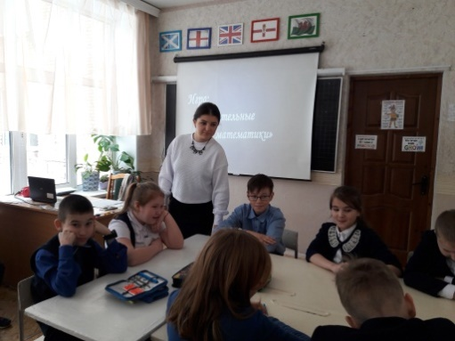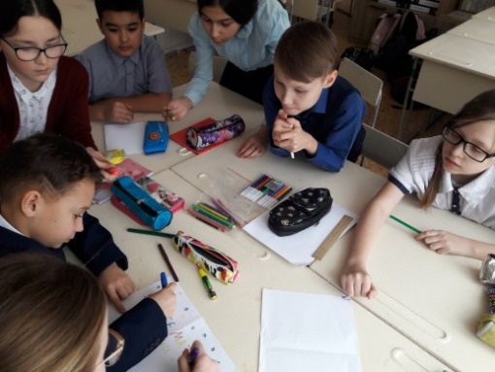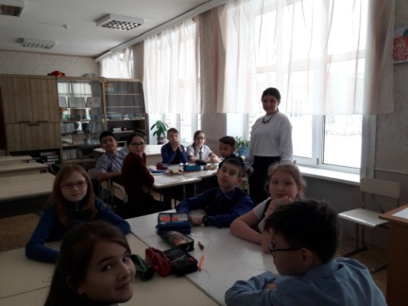

В тот же день было проведено внеклассное мероприятие «Люди и природа», направленное на воспитание бережного отношения к природе, к окружающей среде.
Цель: расширить биологический кругозор учащихся 6 класса по биологии, прививать любовь к живой природе, сохранению и приумножению биологического разнообразия.
Мероприятие проводилось с привлечением сотрудников заказника «Степной», которые рассказали учащимся о деятельности заказника, растениях и животных, занесенных в Красную Книгу РТ.

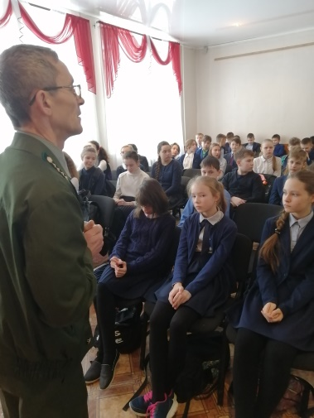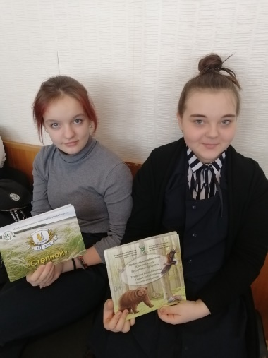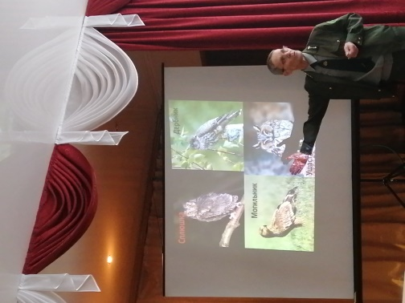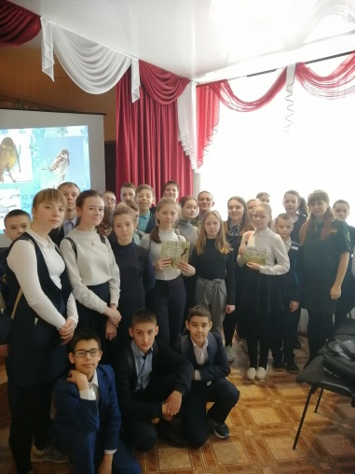

28 января в рамках недели точных наук в 7 и 9 классах учителем информатики Халиковым Л.З. было проведено Всероссийское образовательное мероприятие «Урок цифры» по теме «Персональные помощники», в ходе которой учащиеся прошли игру-тренажёр.

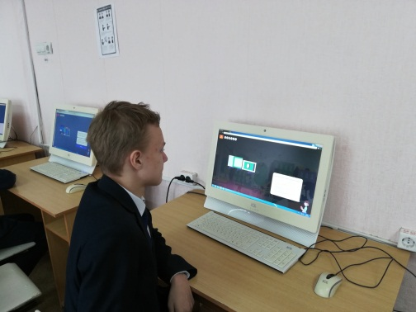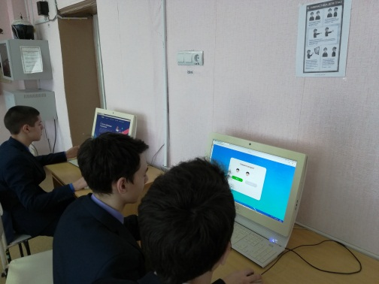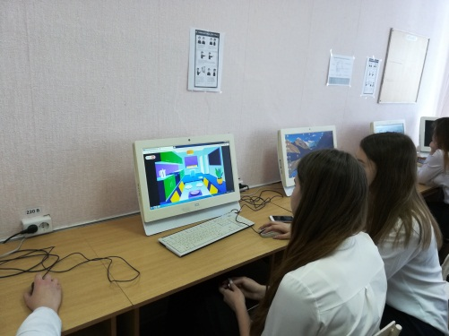

30 января четвёртым уроком Антипова Л.П. провела открытый урок геометрии в 7А классе на тему «Параллельные прямые».
Цель урока: организация деятельности обучающихся по изучению темы параллельные прямые
Учебные задачи:
- способствовать формированию навыка учиться в группе и самостоятельно.
- способствовать развитию логического мышления, памяти, внимания; общеучебных умений;
- формирование у учащихся применения признаков и свойств параллельных прямых при решении задач.
На уроке применялись различные формы учебной деятельности: работа по маршрутным листам, беседа, работа со слайдами, тестирование, рефлексия. Все этапы урока выдержаны, прослеживается связь между этапами урока. Активность учащихся была на высоком уровне. Использование компьютера позволило оживить процесс восприятия материала и сделать урок более наглядным и динамичным.

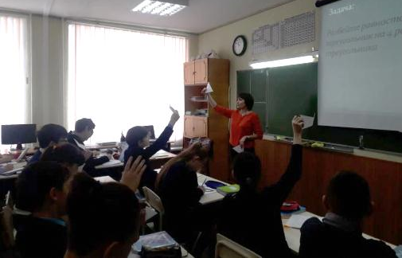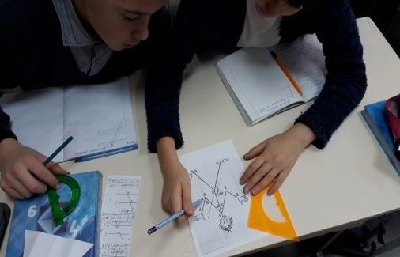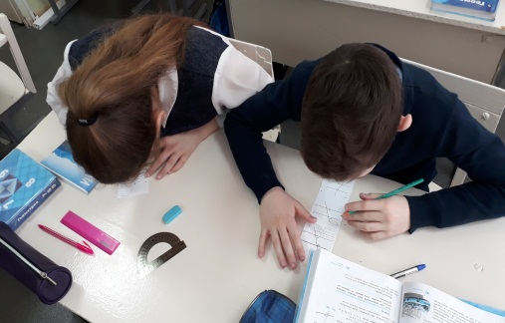

После шестого урока учитель математики Бекетова Э.Г. провела математический «Брейн-ринг» (по заданиям ЕГЭ) среди учащихся 11А класса.
Цель: Обобщить и расширить знания при решении задач ЕГЭ.
Задачи:
1) Стимулировать интерес к математике;
2) Способствовать развитию логического мышления, умению быстро думать и принимать правильное решение;
3) Развитие сообразительности, внимания, интуиции и находчивости учащихся;
4) Содействовать развитию культуры коллективного труда, формированию доброжелательных и дружеских отношений.
Мероприятие прошло на высоком уровне, учащиеся проявили свои знания теории алгебры и геометрии, владение математическими терминами. Лучшими в конкурсе были Мордачёв Данила, Султанов Салават, Хуснуллин Камиль. После мероприятия было организовано чаепитие.

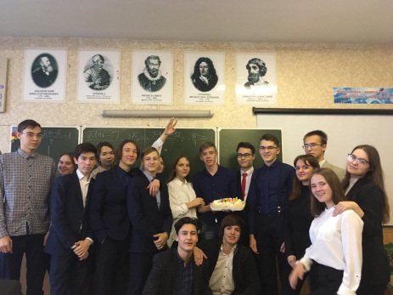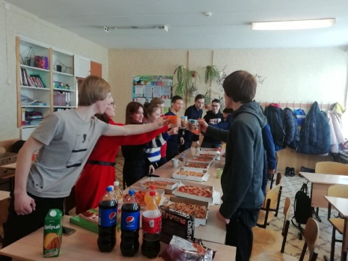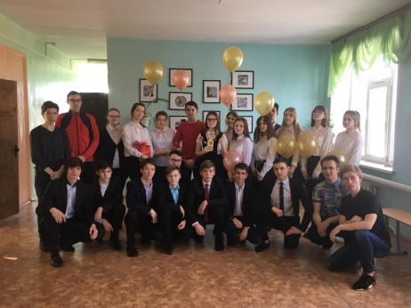

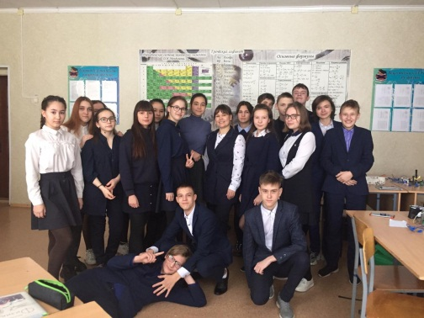
31 января среди учащихся 8А класса учителем физики Габидуллиной Э.Р. была проведена игра «Физбой».
Цель игры: Актуализация знаний обучающихся в предметной области «Физика», а также выявление одарённых обучающихся, способных применять полученные знания в нестандартной ситуации.
Задачи:
- повысить интерес учащихся к предмету физика;
- стимулировать познавательную активность и творчество обучающихся, их смекалку, наблюдательность;
- научить применять знания в новой ситуации, а также грамотно объяснять происходящие физические явления;
- продолжить развивать и закреплять навыки решения экспериментальных, расчетных и качественных задач;
- формировать у обучающихся коммуникативные навыки, умения работать в группах, умения оценивать деятельность товарища.
Участники игры: пять команд по 4 человека 8А класса: «Сила», «Энергия», «220 вольт», «Высокое напряжение» и «Знатоки физики». Во время конкурса знатоки физических законов и приборов рассказывали о назначении различных приборов, демонстрировали свои знания физики, применяемые в повседневной жизни, показывали наглядно законы механики, а также собирали на скорость электрический цепь и находили значение силы тока электрической лампочки. Победителем стала команда «Сила», капитаном которой была Шагвалиева Самира.

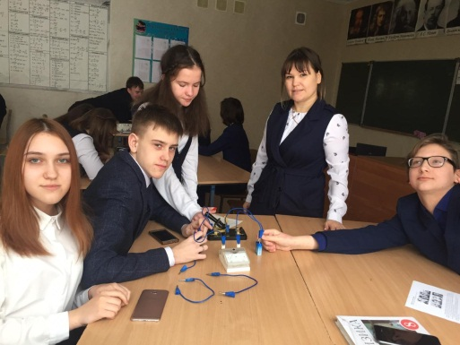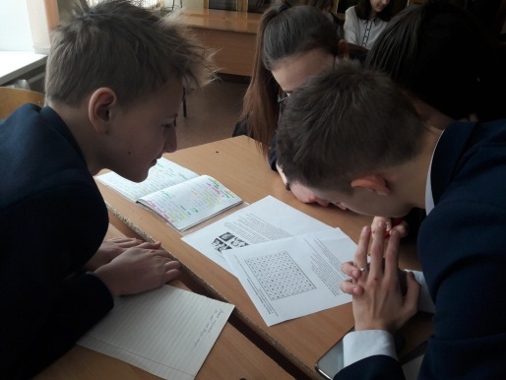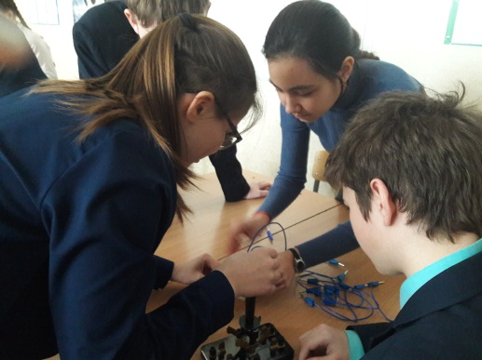

Завершилась школьная предметная неделя естественных наук проведением интеллектуальной игры по географии в 5-ых классах по теме «Найди клад».
Цель: отработать умения ориентироваться на местности, определяя стороны горизонта наиболее распространенными способами; пользоваться компасом и определять азимут.
Команды по сигналу начинали движение по заданному маршруту. Главная задача – найти записку. В записке указано местоположение следующей точки, дан азимут движения. В конечном пункте находился клад, который является наградой. Данное мероприятие способствовало воспитанию интереса к предмету, взаимопонимания и сплочённости в совместной деятельности.

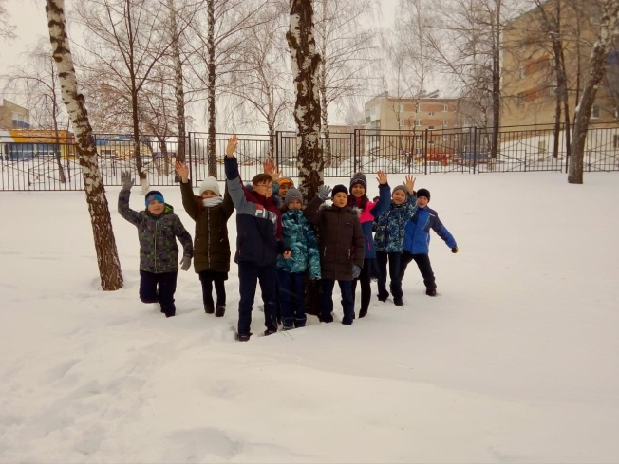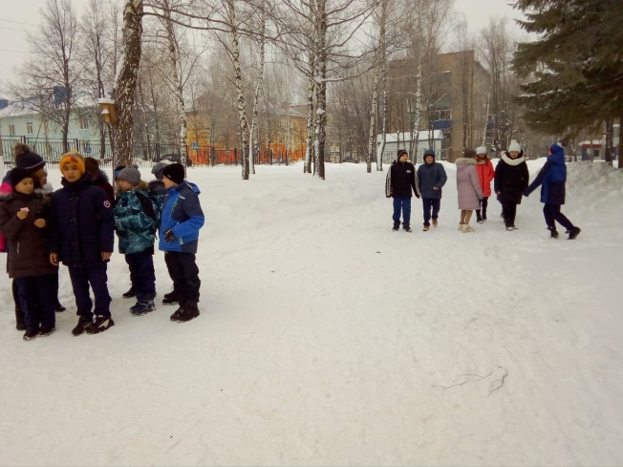

В течение всей недели были представлены стенгазеты по предметам ЕМЦ: «Занимательная математика», «Математика-царица всех наук», «Физический калейдоскоп», «Интересные факты по биологии», «Путешествие по странам мира», «Разгадай ребус» и другие, где было размещено много интересного, познавательного материала. Учащиеся на переменах разгадывали кроссворды, расшифровывали ребусы, решали задачи и спорили друг с другом в ходе решения задач.

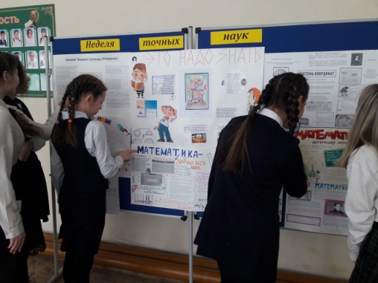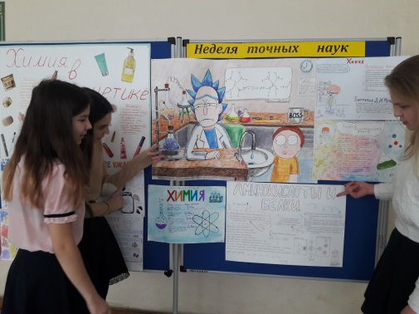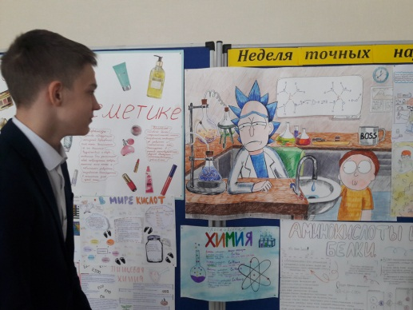

Все намеченные мероприятия проводились в хорошем темпе, укладывались в отведённое время, поддерживалась хорошая дисциплина за счёт интересного содержания конкурсов и контроля со стороны учителей-организаторов. Наблюдалась слаженная работа всех членов методического объединения, своевременная координация действий, взаимопомощь и поддержка.
Анализируя указанные мероприятия, следует отметить, что все мероприятия отвечали поставленным целям и были проведены на высоком уровне, имели большой воспитательный потенциал и практическую направленность, получили положительные отзывы, как со стороны коллег, так и со стороны учеников. Хорошо организованная и интересно проведённая предметная неделя помогла обогатить знания детей, проявить их инициативу и самостоятельность, способствовать развитию индивидуальных качеств, раскрытию их талантов.
Выводы:
l. По количеству участников конкурсов и предметных мероприятий можно сказать, что ребята нашей школы стремятся проявлять живой интерес к области математики, информатики, физики, биологии, химии, географии.
2. Важнейшей составляющей успеха этих мероприятий являлось использование мультимедийных презентаций к урокам, играм.
По итогам анализа проведённой недели выносятся следующие рекомендации при проведении предметной недели в следующем учебном году:
1. Продолжить работу по созданию условий для развития познавательного интереса обучающихся к предметам естественно-математического цикла и возможности для самореализации личности каждого школьника.
2. Продумать в начале следующего учебного года конкурс творческих и исследовательских работ, которые ребята должны защищать в рамках Недели (Фестиваль конкурсных работ)
3. Систематизировать и обобщить опыт учителей по проблеме методической недели.

Руководитель МО ЕМЦ: Габидуллина Э.Р.

